**Классный час.**

**«Вежливые слова»**

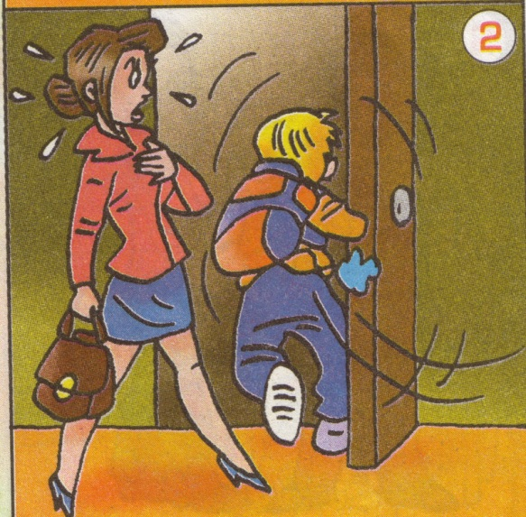

**Подготовила:Перевалова Н.Н.**

**Классный час «Поговорим о вежливости»**

**Цели:** Формирование навыков вежливого общения,

Обучение детей употреблять различные словесные формы вежливости;

**Задачи:**   
 1) Обратить внимание детей на то, что добрые слова непременно должны сочетаться с добрыми поступками.   
 2) Воспитывать чувства товарищества и дружбы

**Ход классного часа:**

**Вступительное слово учителя.**

-Ребята мы сегодня отправляемся в страну, она необычна, её нет на карте,

Однако она существует. В этой стране может жить каждый, но там свои правила, свои обычаи, нарушивший эти правила автоматически лишается гражданства. Итак, мы сегодня попробуем получить гражданство этой страны. Эта страна состоит из областей, в которых мы побываем.

Я буду читать начало фразы, а вы должны закончить:

1. *Растает даже ледяная глыба*

*От слова тёплого….( спасибо)*

1. *Зазеленеет старый пень*

*Когда услышит….( добрый день)*

1. *Мальчик вежливый и развитый*

*Говорит при встрече…(здравствуйте).*

1. *Когда нас бранят за шалости,*

*Мы говорим, извините…(пожалуйста)*

1. *И во Франции, и в Дании*

*На прощание говорят… (до свидания)*

**-В какую страну мы отправляемся?**

Ребята, а как вы думаете, вежливыми рождаются, или ими становятся.

-Правильно, становятся. Для того чтобы стать вежливым, вы, ребята, как можно чаще должны пользоваться вежливыми словами, от которых становится радостнее, теплее, светлее. В этих словах заключена великая сила. Доброе слово может подбодрить человека в трудную минуту, может помочь рассеять плохое настроение.

А что же такое вежливость?

*Вежливость – соблюдение правил приличия.*

*Вежливый человек, значит соблюдающий правила приличия, воспитанный и учтивый.*

Послушайте, откуда пришло это слово *(ученик рассказывает)*

*- Один мальчик не любил говорить спасибо, пожалуйста, извините, здравствуйте.*

*- Ах, ты невежа – говорили ему.*

*Он очень обижался и кричал в ответ*

*- Нет, я вежа, вежа, вежа!*

Странное слово. Но на самом деле не странное оно, а старинное. В старину *вежей* называли человека знающего, сведущего, учёного. А *“вежество”* означало учёность, учтивость. Отсюда и появилось *слово “вежливость” – доброе поведение, почтительность.*

Так, что мальчик был прав: есть такое слово “вежа”. и остальные вежливые слова.

-**Первая область этой страны называется «Область пословиц»**

# Как вы понимаете смысл пословицы «*Слово не воробей- вылетит не поймаешь*» Она напоминает нам, что не к месту сказанное слово может ранить человека и иметь такие же последствия, как грубый поступок

-Что мы можем узнать о человеке по речи?

-Можно ли говорить о культуре речи того, кто обращается к другим по кличкам и прозвищам?

*-В словах заключается великая сила, они могут совершить чудо, поэтому их называют “волшебными”.*

**Вторая область этой страны состоит из двух районов: «Залив вежливости», « Мыс культуры».**

Если я читаю о вежливом поступке – вы хлопаете в ладоши, если читаю о невежливым поступке – сидите тихо, не хлопаете .

Учитель:

*Поздороваться при встрече*

*Толкнуть и не извиниться*

*Свистеть. кричать, шуметь в школе.*

*Уступить место старшим.*

*Не вставать на обращение учителя.*

*Помочь подняться по лестнице.*

*Попрощаться уходя.*

- Достаточно ли знать только вежливые слова, чтобы быть вежливыми?

***Послушайте стихотворение и ответьте на вопрос.(рассказывает ученик)***

*Малыша обидел Витя.*

*Перед школою в строю, Витя просит:*

*- Извините,*

*Я ошибку признаю.*

*На урок пришёл учитель,*

*Положил на стол журнал,*

*Следом Витя:*

*- Извините, я немного опоздал.*

*- Тихомиров! Покажите*

*Нам на карте город Псков.*

*- Извините, – шепчет Витя, –*

*Я к уроку не готов.*

# *Мы поспорили с Наташей*

*Вежлив Витя или нет?*

*Разберитесь в споре нашем,*

*И пришлите нам ответ!*

*- Чтобы вы ответили на вопрос?*

Не только слова, но и поступки должны быть добрыми.

***«Мыс культуры»***

**1 группа**Давайте вместе решим задачу:   
2*). По улице шли двое прохожих. Одному 62 года, а другому 8 лет. У первого в руках было несколько предметов:1 портфель, 3 книжки и 1 большой свёрток. Одна из книг упала.   
- У Вас упала книга,- закричал мальчик, догоняя прохожего.   
- Разве,- удивился тот.   
- Конечно,- объяснил мальчик,- у Вас было 5 вещей, а осталось 4.   
- Я вижу, ты хорошо знаешь вычитание и сложение,- сказал прохожий, с трудом поднимая упавшую книгу,- однако, есть правила, которых ты ещё не усвоил.*   
- Какие это правила? Что должен был сделать мальчик?

-Каждый человек должен воспитывать в себе привычку заботиться о людях, стремиться доставлять им радость, создавать хорошее настроение, быть отзывчивыми, внимательными.   
_ Для чего нужно людям знать вежливые слова? Как они помогают людям в различных ситуациях?( чтобы обратиться к кому либо  поблагодарить , извиниться.)

**2группа**  Найдите ответы на ситуации. Соедините линиями.

Как вежливые слова помогают                                здороваюсь с ними, говорю

найти друзей                                                                им «проходите

пожалуйста»

Как вежливые слова помогают                                Здравствуй, давай с тобой

мирить, если я обидел друга и                               дружить.

хочу помириться, я могу сказать

Как вежливые слова помогают                                Прости пожалуйста

быть гостеприимными, когда ко

мне приходят гости я всегда

Если вы не знаете имени человека                       Простите пожалуйста или

к которому обращаетесь, лучше всего                 Будьте добры, скажите,

начните фразу со слов

***3 группа***

***Будь вежлив со своими товарищами: не давай( им прозвищ и кличек.)***

***Не спорь с товарищами по пустякам,( не ссорься, работай и играй дружно.)***

***Будь внимательным к окружающим, не( причиняй им неприятностей.)***

**Вот новая область, которая состоит из трёх районов первый район «Слова приветствия**» **, второй**  **«Слова извинения», третий «Слова благодарности» .**

В нашем классе чудеса, бывает, происходят,

Дети нужные слова часто не находят.

*В любое время года, в жару или ненастье*

*Забывает кое-кто простое слово… (здрасти)*

*С парты сбросил всё сосед, только посмотрите,*

*Убежал, не вспомнил он слово … (извините).*

*Подарили вам портфель и ещё что-либо,*

*Надо что-то бы сказать, кажется … (спасибо).*

*Это важные слова надо помнить, дети,*

*Интереснее тогда будет жить на свете.*

*Три волшебных слова чаще говорите,*

*И получится у вас всё, что захотите.*

Вы растёте, вас ждёт впереди много интересных дел. Пройдёт время, вы окончите школу, станете строителями, агрономами, врачами, учителями. Но кем бы вы не стали. Прежде всего вы должны вырасти по настоящему хорошими, культурными людьми. Добрыми, отзывчивыми, смелыми, вежливыми, милосердными. Этому надо учиться с детства. Вежливость, честность, доброта радуют людей и делают их стойкими, взаимоотношения людей лучше, понятней.

Да здравствует добро, уважение и чуткость друг к другу!   
-Так, что же такое вежливость?

***Уч.1****Вежливая речь- в традиции народа. Для того чтобы стать вежливым, мы должны пользоваться «волшебными» словами от которых становиться теплее и радостнее. Доброе слово может подбодрить человека в трудную минуту, может рассеять плохое настроение.*

***Уч.2****Вежливость – это умение вести себя так, чтобы другим было приятно с тобой. Хорошими манерами обладает тот, кто наименьшее количество людей ставит в неловкое положение. Добро сделанное в тайне оплатится явью.*

***Уч. 3*** *Добро и вежливость  обязательны в нашей жизни.  Доброта и вежливость служат для выражения уважения людей друг к другу.*

***Уч.4*** *Если мы хотим, чтобы уважали нас, мы сами должны проявлять такое же отношение к окружающим. Помните всегда : поступай с другими так как, хотел бы , чтобы поступали с тобой.*

**Итог.**

Я думаю, что мы получили гражданство этой страны.

- Подводя итог всему выше сказанному, давайте мы с вами продолжим предложения:

**Рефлексия.**

На доске:

*Я пользуюсь вежливыми словами тогда, когда ... .*

*Мне помогают правила вежливости тогда, когда ... .*

*Мне бы хотелось видеть окружающих людей вежливыми потому, что ... .*

**Вежливые, добрые люди они как солнышки, а те, кто не пользуются «волшебными словами, они ходят грустные, как эта тучка. А вы бы хотели быть солнышками или тучками? Нарисуйте солнышко или тучку.**

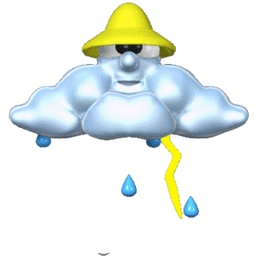

**736216910**

**ПРИЛОЖЕНИЕ.**

- Один мальчик не любил говорить спасибо, пожалуйста, извините, здравствуйте.

- Ах, ты невежа – говорили ему.

Он очень обижался и кричал в ответ

- Нет, я вежа, вежа, вежа!

*Малыша обидел Витя.*

*Перед школою в строю, Витя просит:*

*- Извините,*

*Я ошибку признаю.*

*На урок пришёл учитель,*

*Положил на стол журнал,*

*Следом Витя:*

*- Извините, я немного опоздал.*

*- Тихомиров! Покажите*

*Нам на карте город Псков.*

*- Извините, – шепчет Витя, –*

*Я к уроку не готов.*

# *Мы поспорили с Наташей*

*Вежлив Витя или нет?*

*Разберитесь в споре нашем,*

*И пришлите нам ответ!*

**1 группа**Давайте вместе решим задачу:   
2*). По улице шли двое прохожих. Одному 62 года, а другому 8 лет. У первого в руках было несколько предметов:1 портфель, 3 книжки и 1 большой свёрток. Одна из книг упала.   
- У Вас упала книга,- закричал мальчик, догоняя прохожего.   
- Разве,- удивился тот.   
- Конечно,- объяснил мальчик,- у Вас было 5 вещей, а осталось 4.   
- Я вижу, ты хорошо знаешь вычитание и сложение,- сказал прохожий, с трудом поднимая упавшую книгу,- однако, есть правила, которых ты ещё не усвоил.*

**2группа**  Найдите ответы на ситуации. Соедините линиями.

Как вежливые слова помогают                                здороваюсь с ними, говорю

найти друзей                                                                им «проходите

пожалуйста»

Как вежливые слова помогают                                Здравствуй, давай с тобой

мирить, если я обидел друга и                               дружить.

хочу помириться, я могу сказать

Как вежливые слова помогают                                Прости пожалуйста

быть гостеприимными, когда ко

мне приходят гости я всегда

Если вы не знаете имени человека                       Простите пожалуйста или

к которому обращаетесь, лучше всего                 Будьте добры, скажите,

начните фразу со слов

***3 группа «Образуй своё правило».***

*Будь вежлив со своими товарищами: не давай( им прозвищ и кличек.)*

*Не спорь с товарищами по пустякам,( не ссорься, работай и играй дружно.)*

*Будь внимательным к окружающим, не( причиняй им неприятностей.)*

***Уч.1****Вежливая речь- в традиции народа. Для того чтобы стать вежливым, мы должны пользоваться «волшебными» словами от которых становиться теплее и радостнее. Доброе слово может подбодрить человека в трудную минуту, может рассеять плохое настроение.*

***Уч.2****Вежливость – это умение вести себя так, чтобы другим было приятно с тобой. Хорошими манерами обладает тот, кто наименьшее количество людей ставит в неловкое положение. Добро сделанное в тайне оплатится явью.*

***Уч. 3*** *Добро и вежливость  обязательны в нашей жизни.  Доброта и вежливость служат для выражения уважения людей друг к другу.*

***Уч.4*** *Если мы хотим, чтобы уважали нас, мы сами должны проявлять такое же отношение к окружающим. Помните всегда : поступай с другими так как, хотел бы , чтобы поступали с тобой.*



**736216910**

**736216910**

**736216910**



